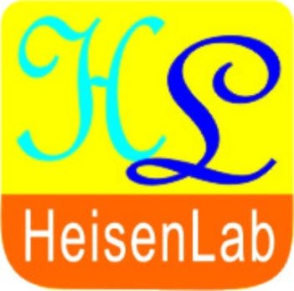
海森驗證

海森驗證為TAF認可實驗室/為職訓局TTQS訓練機構版合格單位，並為經濟部中小企業處終身學習之協訓單位
汽車維修保養門道課程
汽車維修保養知多少 ? 停、看、聽

講師：陳奕德 老師
105年 02 月 20 日(六)

緣起：
懂得一些汽車知識，才能真正避免被維修店“A”，作為車主要對自己的車要有一定的了解 或是您可以信任的技師。從諸多新聞媒體中揭發、暴露的「黑心」、「無良」矇騙手段，就知道這個市場又多麼令消費者不安。透過陳老師的課程說明，讓你馬上了解汽車保養的知識、看懂省錢的招式、知道保養車的一些眉角，讓大家更懂的汽車。

目標：
- 幫助愛車、及想了解汽車維護保養族群能正確熟悉汽車相關知識。
- 學習簡易汽車故障排除、保養入門DIY及掌握五油三水，做個聰明駕駛人。
- 汽車零件百百款，開車省油有訣竅，學以致用。教你如何避免修車時讓荷包不失血?
特色：
- 大都數人對車都會困擾，特別在修車時，此課程不僅提供正確的知識，也讓您學得如何簡易維修與DIY 保養。
- 汽車專家-陳奕德老師 多年豐富修車經驗，不僅有『甲級汽車技師證照』同時具有多個國家的特級證照如日本、美國…法國等國家。為您一一說明汽車領域的知識及如何保養愛車不失血。

講師簡介：陳奕德
經歷：
和信汽車 (國內外共有4個廠)
福斯/奧迪原廠特約保養廠
多個企業之汽車課程內訓講師
證照 :
甲級汽車技師證照
特級證照-日本 特級證照-美國
特級證照-澳洲 特級證照-西班牙 特級證照-法國

課程對象：
一般愛車想了解車業者、有意願之民眾。
【課程大綱】：
章節 | 標題
1 | 汽車概述與認識-汽車的一般知識與結構 | 0.5小時
2 | 簡易汽車故障排除  保養入門DIY  看懂車輛保養項目內容介紹 | 1.5小時
3 | 如何不失血-省油有訣竅，聰明的駕駛 | 0.5小時
4 | 分享與討論 | 0.5小時
備註：
【繳費方式】：
匯款銀行：合作金庫銀行006龜山分行
匯款戶名: 海森驗證股份有限公司， 帳號: 0152-717-115991
＊發票與教材於簽到時領取，請務必先匯款以利發票開立作業；匯款或ATM轉帳，請保留匯款單據並傳真至03-3691172，以確認報名成功。
【上課時數】3小時
【上課時間】105年 02 月 20 日 (六) ，13:30-16:30
【主辦單位】海森驗證股份有限公司http://www.heisenlab.com.tw
【報名費用】1500元。
【上課地點】財團法人桃園縣技職教育文教基金會
桃園市桃園區復興路98號12樓
【報名方式】三人同時報名，即可享有九折優惠
聯絡人：陳小姐  ：03-3691130，傳真：03-3691172
下載報名表，填妥後，請以傳真或email回傳至 mirian@heisenlab.com.tw

【注意事項】：
＊為確保您的課程權益，請務必先報名後再匯款。
＊最晚於 02 月 16 日中午12點前匯款，以便確認您的報名資格。
＊匯款及手續費由學員自行負擔，恕不提供刷卡服務及現場繳費。
＊如報名後不克前往，請務必來電取消報名，將名額讓給其他需要學員。
＊如遇不可抗力之因素，本公司保留課程之更改權力。

交通資訊：
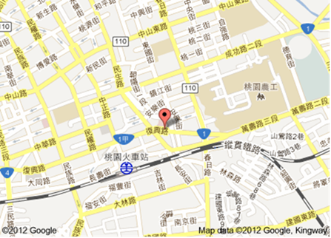

海森驗證股份有限公司
學員報名表
訓練課程：【汽車維修保養門道課程】
上課時間：105年02月20日(六) 13:30-16:30
聯絡人：陳小姐 聯絡電話：03-3691130 傳真電話：03-3691172
填妥報名表傳真或回傳至E-mail: mirian@heisenlab.com.tw
公司名稱： |  |  |  | 統一編號：
公司地址：
發票開立方式：□二聯式(個人) □三聯式(公司)
聯絡人姓名：
電話： |  |  | 傳真： |  |  | Email：
共同參加者，共 人
姓名 | 單位 | 職稱 | 分機 |  | Email |  | 葷 | 素
 |  |  |  |  |  |  | □ | □
 |  |  |  |  |  |  | □ | □
 |  |  |  |  |  |  | □ | □
 |  |  |  |  |  |  | □ | □
 |  |  |  |  |  |  | □ | □

